LAPORAN PRAKTIKUM ALGORITMA PEMROGRAMAN

DATA PRIMITIF DAN VARIABEL



Oleh :

JOVANTRI IMMANUEL GULO

NIM 2411532014

MATA KULIAH ALGORITMA PEMROGRAMAN

DOSEN PENGAMPU : DR. WAHYUDI, S.T, M.T

FAKULTAS TEKNOLOGI INFORMASI

DEPARTEMEN INFORMATIKA

UNIVERSITAS ANDALAS

PADANG, 26 SEPTEMBER 2024

1. Pendahuluan
2. Data Primitif

Dalam program Java memiliki beberapa tipe data. Tipe data sebuah variabel menentukan nilai yang mungkin dikandungnya, ditambah operasi yang dapat dilakukan padanya. Selain int, bahasa pemrograman Java mendukung tujuh tipe data primitif lainnya. Tipe primitif ditentukan sebelumnya oleh bahasa dan diberi nama dengan kata kunci yang dicadangkan. Nilai primitif tidak berbagi status dengan nilai primitif lainnya. Delapan tipe data primitif yang didukung oleh bahasa pemrograman Java

1. Variabel

Dalam pemrograman Java, variabel adalah komponen penting yang menyimpan nilai data selama eksekusi program. Variabel diberi nama lokasi memori yang dapat menyimpan berbagai jenis data, seperti bilangan bulat, bilangan floating-point, karakter, boolean, dan string. Jenis variabel menentukan ukuran dan tata letak memori variabel, rentang nilai yang dapat disimpan di dalam memori tersebut, dan serangkaian operasi yang dapat diterapkan pada variabel.

1. Tujuan

Tujuan dari dilakukannya praktikum ini adalah

1. Mengetahui dan mengaplikasikan penggunaan data primitif dan berbagai tipe data dalam bahasa java.
2. Mengetahui dan mengaplikasikan penggunaan variabel dalam bahasa java.
3. Langkah – langkah Pengerjaan
4. Pendeklarasian Data Primitif
5. Buat package dan class baru untuk pembuatan file yang bisa dilakukan untuk operasi pemrograman Java.
6. Setelah class dibuat, ketikkan System.out.println dan ketikkan operasi tipe data di dalam tanda dalam kurung pada fungsi print.
7. Sebagai contoh, di sini saya melakukan pengoperasian integer dengan nama program Ekspresi1.

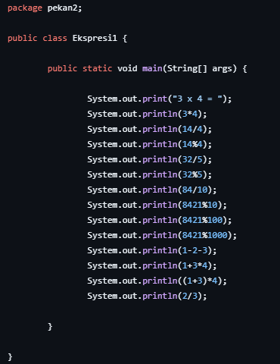

1. Saya juga membuat program Ekspresi2, dengan tipe data double

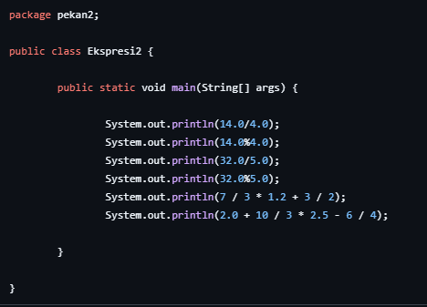

1. Saya juga membuat program GabungString untuk mengoperasikan data berupa string pada console

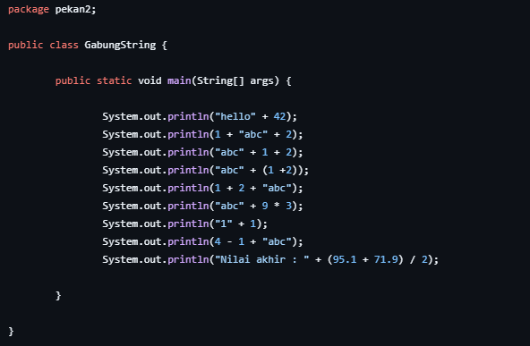

1. Penggunaan Variabel
2. Buat package dan class baru untuk pembuatan file yang bisa dilakukan untuk operasi pemrograman Java.
3. Tambahkan variabel dengan cara mengetikkan tipe data variabelnya di depan nama variabelnya.
4. Untuk menampilkan hasil variabel yang disimpan, kita perlu mendeklarasikan System.out.println(nama variabel)
5. 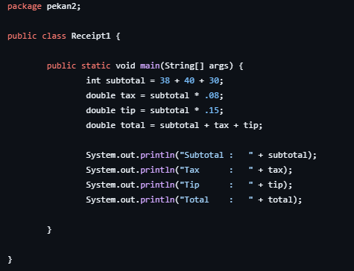Sebagai contoh, saya membuat program bernama Receipt1 yang menyimpan variabel berupa integer dan double untuk melakukan perhitungan terhadap subtotal, tax, tip, dan total.
6. Pada program Variabel1, saya membuat program dasar untuk melakukan penyimpanan variabel berupa tipe data integer berupa (int x;),dengan mengkombinasikan deklarasi System.out.println(); dan operasi bilangan berupa perkalian dan pengurangan.

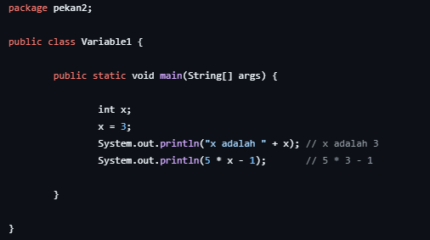

1. Pada program Variabel2, saya membuat program untuk menyimpan tipe data dalam variabel yang memuat tipe data integer, double, dan string serta operasinya, dengan bantuan syntax System.out.println(); untuk menampilkan variabel dan hasil operasi variabel.

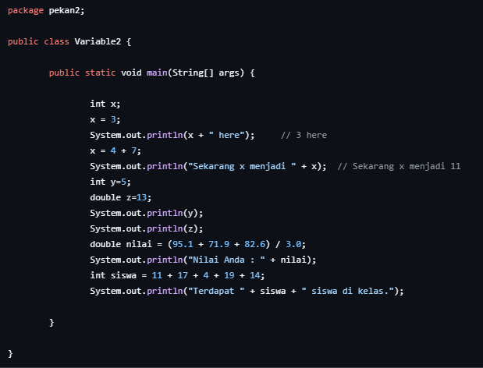

1. Kesimpulan

Dari praktikum yang telah dilakukan, maka dapat diambil kesimpulan bahwa penggunaan data primitif dapat dikombinasikan dengan pendeklarasian variabel menurut tipe datanya masing-masing, sehingga dapat memudahkan kita dalam melakukan operasi program.